39%以上的博士有抑郁或者焦虑症状，这一比例是普通人群的6倍以上。

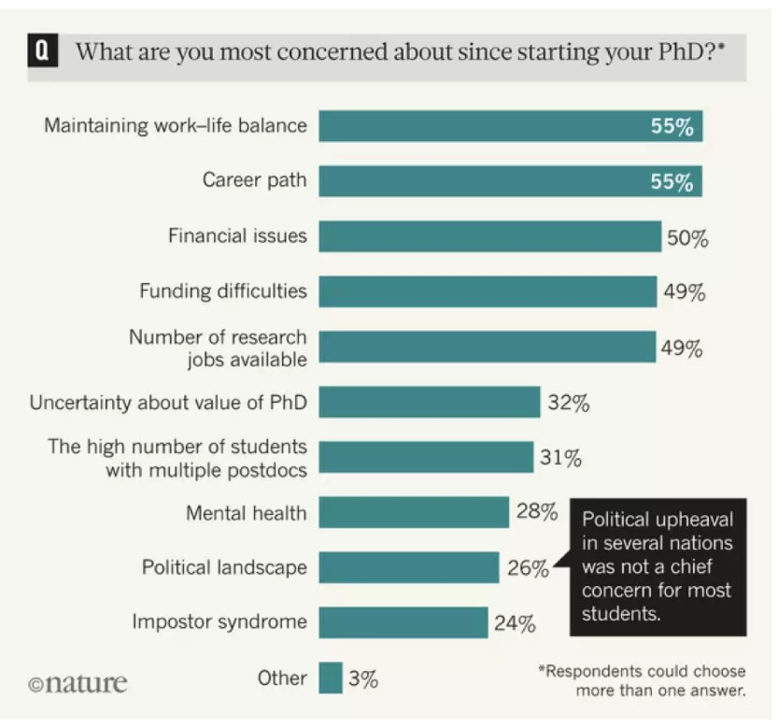

其实我是个心态特别不好的人。刚读研究生的时候，我跟导师哭诉，担心自己硕士论文写不出来。后来硕士论文答辩了，我又跟导师哭诉，担心自己想不出博士论文写什么。后来开始找工作了，我又跟导师哭诉，担心自己毕业就要失业了。

后来顺利找到工作了，但刚工作的第一年，压力特别大。搬家、备课、办签证、适应新环境……最悲催的莫过于新项目开展不了不说，投出去的论文还都被拒了。于是又跑去找导师哭诉，担心自己这样下去肯定拿不到终身教职了。（导师还要兼职心理咨询师，也是好无奈。）

**所以，通过这几年的经历，我渐渐明白，克服焦虑的不二法门就是享受当下认真工作的专注感所带来的幸福，认真写好每一篇论文，同时在这个过程中，不断地、积极地思考新的研究问题。如果可以专注地做好手头的每一件事情，我们实在不必为“几年之后会发生什么”而担忧。**

我有时候觉得，在学术界，很容易觉得我们做的事情没意义，很容易觉得很沮丧，并陷入自我怀疑。因为每一个项目都有长达几年的周期（如果写书的话，周期更长）。

我能用浅显易懂的方式，把有趣的研究跟更多的人分享，多有意思呀！我把写科普文，当做我的 creative hobby（创造性的业余爱好）。在写的过程中，我发现可以很好地释放做学术时感受到的压力。

**所以，找点你喜欢的打酱油的方式，全身心投入（但有节制）地打酱油，也是学术界保持心理健康的重要方式。**